제 10 장 RNA 합성과 가공

10.1. mRNA 합성 및 가공
10.1.1. 세균 mRNA의 합성
-세균 mRNA는 각공을 거의 거치지 않음. primary transcript 가 mature mRNA임
-coupled transcription-translation(Fig. 10.1) : mRNA 합성 조절
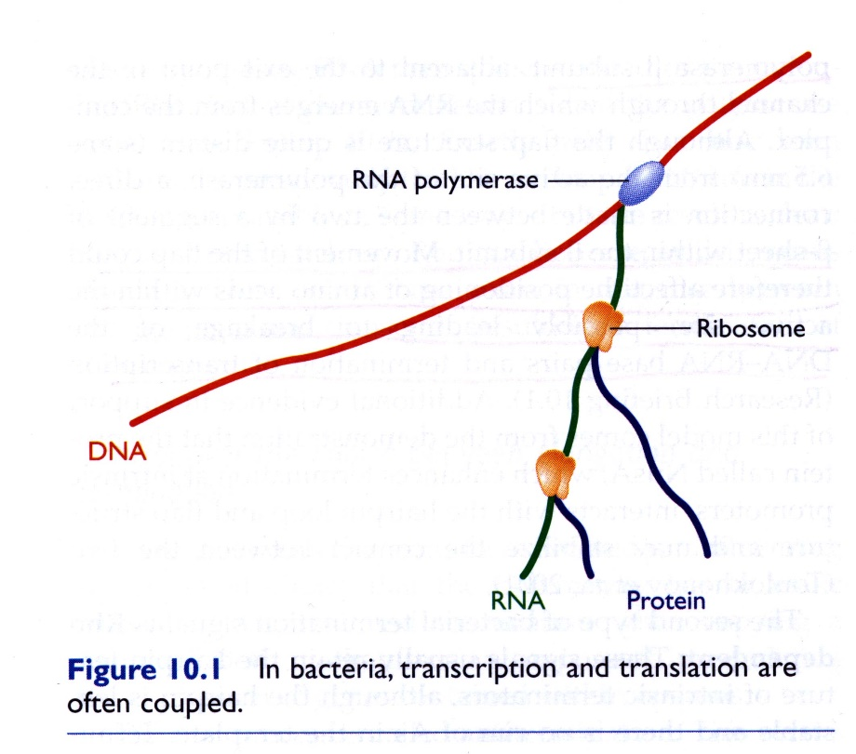
1-1 세균 전사의 연장 단계
-단일 RNA polymerase : 모든 유전자에 공통적인 기작이 있다
- elongation과정은 mRNA, noncoding RNA에 공통적으로 적용됨
-elongation, termination 과정에서 RNA polymerase는 core enzyme form으로 존재
-RNA polymerase는 30 bp를 cover하고 그 내부 12-14 bp는 transcription bubble. transcription bubble내에는 RNA-DNA pair 가 8 bp에 걸쳐 있다(Fig. 10.2)
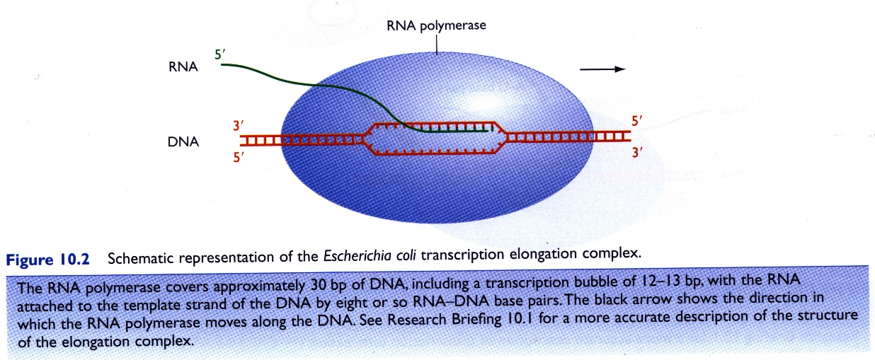
-RNA polymerase 와 DNA 사이의 cross-linking : DNA 주형은 β와 β' 사이에 있으며, β' 의 내부에 있는 골짜기에 들어가 있다. RNA polymerase 의 활성부위도 이 두 subunit 사이에 있다. non-template strand 는 β 가 잡고 있고 합성된 RNA는 β와 β'의 일부에 의해 형성된 통로를 통해 빠져 나온다.

1-2. 세균전사의 termination
-종결할 지 연장할 지는 열역학적으로 유리한 방향으로 진행될 것으로 보임.
-주형에 따라 결정
-세균은 두가지 다른 전략으로 termination: 반 정도는 종결부위에 회문구조를 갖고 있다(Fig. 10.3)
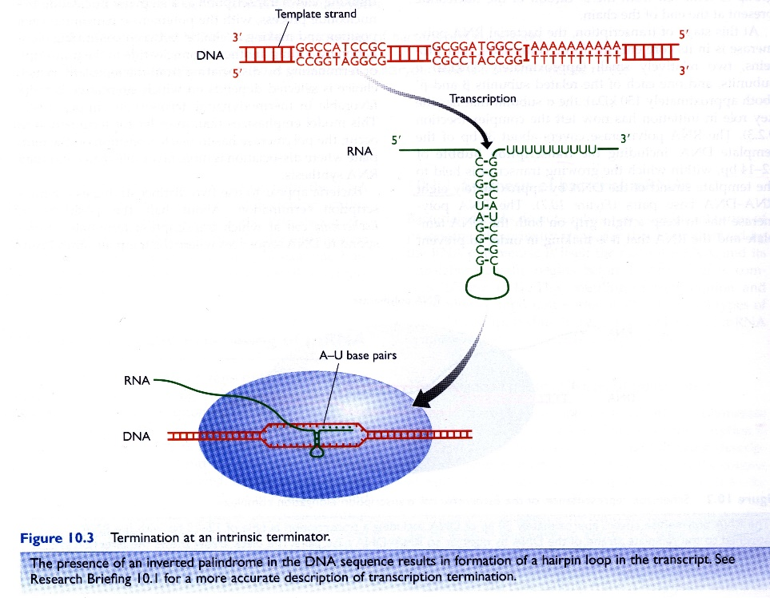
-이러한 내재한 terminator는 전사체가 주형에 부착하는 것을 다음과 같은 방법으로 약화시킴으로서 종결을 유도할 것으로 보임.
1. 회문구조가 전사 --> RNA가 hairpin 형성(DNA-RNA pairing 보다 더 안정) --> DNA-RNA pairing 약화 --> 회문구조의 A track 은 A-U pairing을 형성하여 결합력이 약함.
혹은, cross-linking 실험의 결과, RNA hairpin이 RNA polymerase β subunit의 표면에 있는 flap structure와 접촉하고 이 flap structure가 active site 의 아미노산들의 위치을 변화시켜 DNA-RNA pairing을 파괴 할 것으로 볼 수도 있다. 그 증거로서 termination을 촉진하는 NusA 단백질은 hairpin loop 와 flap structure 와 상호작용하는 것으로 알려져 있다.
2. Rho dependent termination
termination signal 구조는 hairpin 구조와 유사하나 A track 이 없다. 따라서 Rho 단백질의 활성이 필요. Rho는 RNA에 부착하여 polymerase 를 향해 움직인다(Fig. 10.4). termination signal에서 polymerase가 멈추면 Rho가 따라잡음. Rho는 helicase로서 termination을 초래
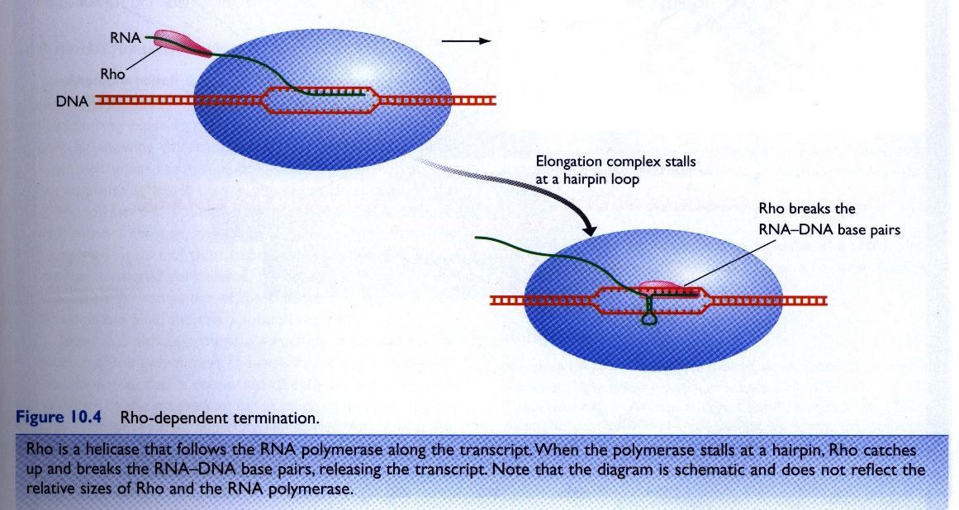
1-3. elongation 과 termination 의 조절
세균에서는 operon에 포함된 유전자 발현 조절을 위하여 조절이 중요
1. antitermination : termnination signal 무시, 다음 signal이 나타날 때까지 합성
-terminator를 인식하느냐 아니냐에 따라 operon의 뒤쪽에 있는 유전자의 발현 여부가 결정됨
-antitermination은 antiterminator 단백질에 의해 조절 : operon의 첫 부분의 DNA에 부착하여 있다가 RNA polymerase 가 도착하면 옮겨 탐. terminator sequence가 오더라도 terminator의 기능에 대항하거나, Rho dependent terminator에서 RNA polymerase 가 멈추는 것을 방해하여 합성을 진행(phage lambda의 경우 잘 알려져 있음)
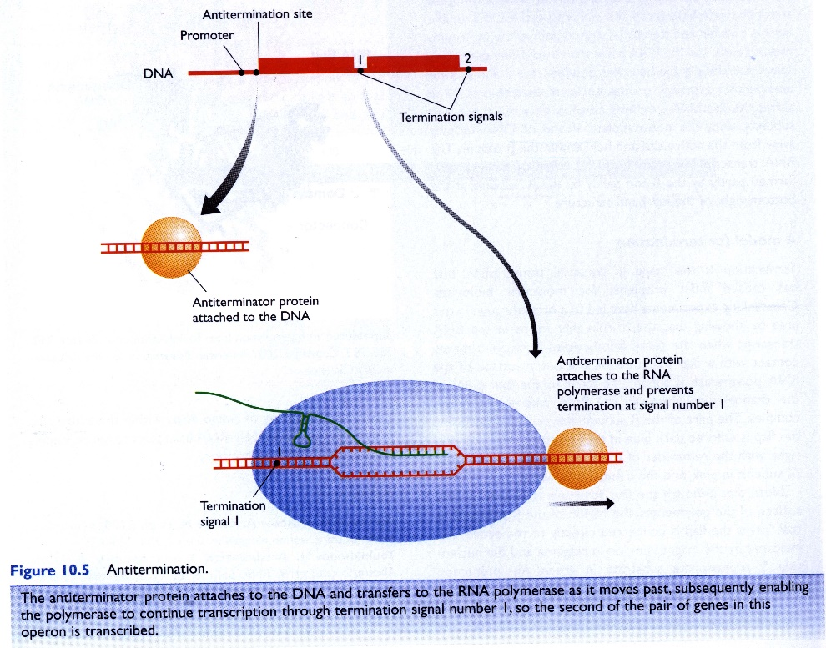
2. Attenuation
- 주로 아미노산 합성에 관여하는 operon에서 작동
-ex) tryp operon : 전사체의 처음과 첫째 유전자인 trpE를 암호화하는 부위 사이에 두 개의 hairpin loop가 형성될 수 있음. 작은 loop는 termiantor로서 작용. 큰 loop은 더 앞쪽에 있으며 더 안정되어 있음. 이 두 loop는 겹쳐 있으므로 둘 중 하나만 형성. 어느 것이 형성되는 지는 RNA polymerase와 ribosome의 상대적 위치에 의해 결정(Fig. 10.6)
-ribosome 이 진행을 멈추어서 ribosome이 RNA polymerase를 따라잡지 못하면 큰 hairpin loop가 형성되어 RNA합성이 계속 진행되나, 따라잡으면, 작은 hairpin loop를 형성하여 전사 종결
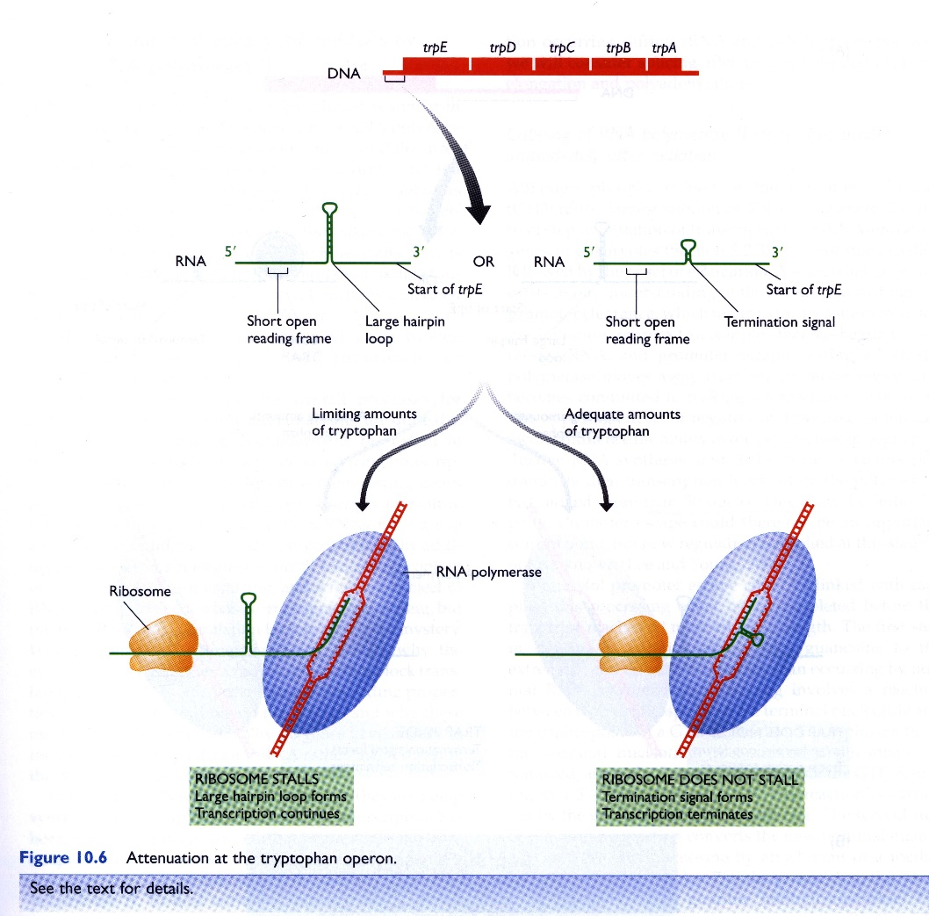

-E. coli의 trp operon은 또한 repressor에 의해서도 조절
-repression 은 on-off 스위치, attenuation은 더 정확한 조절
-Bacillus의 trp operon은 attenuation 에 의해서만 조절 : ribosome이 RNA polymerase를 따라잡는 속도가 아니라. TRAP(trp RNA-binding attenuation protein)이라고 하는 단백질이 trp 존재하에서 RNA에 부착하여 termination signal을 형성

